
GULBENES NOVADA PAŠVALDĪBA
Reģ. Nr. 90009116327
Ābeļu iela 2, Gulbene, Gulbenes nov., LV-4401
Tālrunis 64497710, mob.26595362, e-pasts: dome@gulbene.lv, www.gulbene.lv

GULBENES NOVADA PAŠVALDĪBAS DOMES LĒMUMS
Gulbenē

2025.gada 27.novembrī | Nr. GND/2025/781
 | (protokols Nr.25; 13.p)

Par zemes ierīcības projekta apstiprināšanu Lejasciema pagasta
nekustamajam īpašumam “Vecbarani”

Izskatīts sabiedrības ar ierobežotu atbildību “METRUM”, reģistrācijas numurs 40003388748, juridiskā adrese: Ģertrūdes iela 47 - 3, Rīga, LV-1011, 2025.gada 6.novembra iesniegums Nr. 517/a/42-2025 (Gulbenes novada pašvaldībā saņemts 2025.gada 6.novembrī un reģistrēts ar Nr. GND/5.7/25/2442-M) ar lūgumu apstiprināt zemes ierīkotājas Gitas Laursones (zemes ierīkotāja sertifikāts Nr.AA0178, derīgs līdz 2030.gada 12.jūnijam) izstrādāto zemes ierīcības projektu nekustamajā īpašumā “Vecbarani”, Lejasciema pagasts, Gulbenes novads, kadastra numurs 50640100005, ietilpstošajai zemes vienībai ar kadastra apzīmējumu 50640100005 18,1 ha platībā.
Zemes ierīcības projekts izstrādāts zemes vienības ar kadastra apzīmējumu 50640100005 18,1 ha platībā, kas ietilpst nekustamā īpašuma “Vecbarani”, Lejasciema pagasts, Gulbenes novads, kadastra numurs 50640100005, sastāvā, sadalīšanai divos zemesgabalos, atdalot zemesgabalu mežsaimniecības vajadzībām.
Saskaņā ar Vidzemes rajona tiesas Lejasciema pagasta zemesgrāmatas nodalījumu Nr. 35 nekustamā īpašuma “Vecbarani”, Lejasciema pagastā, Gulbenes novadā, kadastra numurs 50640100005, kas sastāv no zemes vienības ar kadastra apzīmējumu 50640100005 18,1 ha platībā, īpašuma tiesības ir nostiprinātas sabiedrībai ar ierobežotu atbildību “AMG Real Estate Management”, reģistrācijas numurs 40103542149, pamatojoties uz tiesneses Ineses Čakšas 2013.gada 5.septembra lēmumu, žurnāls Nr. 300003498288.
Zemes vienībai ar kadastra apzīmējumu 50640100005 18,1 ha platībā noteikts nekustamā īpašuma lietošanas mērķis – zeme, uz kuras galvenā saimnieciskā darbība ir lauksaimniecība (NĪLM kods 0101).
Saskaņā ar Gulbenes novada pašvaldības domes 2018.gada 27.decembra saistošajiem noteikumiem Nr.20 “Gulbenes novada teritorijas plānojums, Teritorijas izmantošanas un apbūves noteikumi un grafiskā daļa” (turpmāk – Saistošie noteikumi) zemes vienībā ar kadastra apzīmējumu 50640100005 ir noteiktas prasības teritorijas izmantošanai un apbūves parametriem šādām funkcionālām zonām un teritorijām ar īpašiem noteikumiem:
• Mežu teritorija (M), platība: 38140 m²,
• Lauksaimniecības teritorija (L), platība: 138591 m²,
• Ūdeņu teritorija (Ū), platība: 3723 m².
Atbilstoši Saistošajiem noteikumiem gan funkcionālajā zonā lauksaimniecības teritorija (L), gan funkcionālajā zonā mežu teritorija (M) minimālā jaunveidojamās zemes vienības minimālā pieļaujamā platība ir 2 ha.
Pamatojoties uz:
1) Pašvaldību likuma 10.panta pirmās daļas 21.punktu, kas nosaka, ka dome ir tiesīga izlemt ikvienu pašvaldības kompetences jautājumu; tikai domes kompetencē ir pieņemt lēmumus citos ārējos normatīvajos aktos paredzētajos gadījumos;
2) Zemes ierīcības likuma 19.pantu, kas nosaka, ka zemes ierīcības projektu un tā grozījumus apstiprina vietējā pašvaldība, izdodot administratīvo aktu;
3) Ministru kabineta 2016.gada 2.augusta noteikumu Nr.505 “Zemes ierīcības projekta izstrādes noteikumi” 26.punktu, kas nosaka, ka pēc projekta saņemšanas apstiprināšanai vietējā pašvaldība izdod administratīvo aktu par projekta apstiprināšanu vai noraidīšanu, norādot vai pielikumā pievienojot informāciju par tās zemes vienības kadastra apzīmējumu, kurai izstrādāts projekts, un projekta grafiskās daļas rekvizītus (attiecīgā zemes ierīkotāja vārdu, uzvārdu, datumu un laiku, kad tas minēto dokumentu ir parakstījis) vai projekta grafiskās daļas kopiju, 28.1. un 28.2. apakšpunktu, kas nosaka, ka, ja projektu apstiprina, vietējā pašvaldība pieņem uz projektētajām zemes vienībām attiecināmus lēmumus, tostarp lēmumu par adreses piešķiršanu, ja pēc zemes ierīcības darbiem paredzēts izveidot jaunu adresācijas objektu; nekustamā īpašuma lietošanas mērķu noteikšanu vai maiņu;
4) Ministru kabineta 2006.gada 20.jūnija noteikumu Nr.496 “Nekustamā īpašuma lietošanas mērķu klasifikācija un nekustamā īpašuma lietošanas mērķu noteikšanas un maiņas kārtība” 16.1.apakšpunktu, kas nosaka, ka lietošanas mērķi nosaka, ja tiek izveidota jauna zemes vienība vai zemes vienības daļa, 30.punktu, kas nosaka, ka lauku teritorijās zemes vienībai, kas neatbilst šo noteikumu II¹ nodaļas regulējumam un kuru izmanto tikai lauksaimniecībai, mežsaimniecībai un ūdenssaimniecībai, nosaka vienu lietošanas mērķi; lai noteiktu lietošanas mērķi, nosaka zemes vienībā dominējošo ekonomisko darbību, salīdzinot zemes lietošanas veidu platības meža zemei, zemei zem ūdeņiem un lauksaimniecībā izmantojamai zemei; uz zemes vienības esošai dzīvojamo ēku un palīgēku vai lauku saimniecību nedzīvojamo ēku apbūvei atsevišķi nenosaka lietošanas mērķi no lietošanas mērķu klases “Apbūves zeme”;
5) Gulbenes novada pašvaldības domes 2018.gada 27.decembra saistošajiem noteikumiem Nr.20 “Gulbenes novada teritorijas plānojums, Teritorijas izmantošanas un apbūves noteikumi un grafiskā daļa”;
6) Nekustamā īpašuma valsts kadastra likuma 1.panta 14.punktu, kas nosaka, ka nekustamā īpašuma nosaukums ir ar pašvaldības lēmumu nekustamajam īpašumam lauku apvidū un, ja nekustamā īpašuma sastāvā esošā zemes vienība vai būve nav adresācijas objekts, nekustamajam īpašumam pilsētā vai ciema teritorijā piešķirts rekvizīts, kas nav adrese, 19.panta 1.punktu, kas nosaka, ka, pamatojoties uz šā likuma 24.panta pirmās daļas 1., 2., 3., 5., 6., 7. un 11.punktā minēto personu iesniegumu, atbilstoši normatīvo aktu un šā likuma 34.panta nosacījumiem Kadastra informācijas sistēmā drīkst sadalīt reģistrētu nekustamā īpašuma objektu vairākos nekustamā īpašuma objektos, 32.panta pirmo daļu, kas nosaka, ka nekustamo īpašumu veido un tā sastāvu groza normatīvajos aktos noteiktajā kārtībā, un 33.panta 4.punktu, kas nosaka, ka nekustamo īpašumu veido, grozot reģistrēta nekustamā īpašuma sastāvu, no tā atdalot nekustamā īpašuma objektu,
un apvienotās Attīstības un tautsaimniecības komitejas un Finanšu komitejas ieteikumu, atklāti balsojot: ar 15 balsīm "Par" (Ainārs Brezinskis, Andis Caunītis, Artūrs Smagars, Dāvis Uiska, Gunārs Babris, Gunārs Ciglis, Guntis Princovs, Intars Liepiņš, Ivars Kupčs, Jānis Barinskis, Lāsma Gabdulļina, Liena Silauniece, Normunds Audzišs, Normunds Mazūrs, Valtis Krauklis), "Pret" – nav, "Atturas" – nav, "Nepiedalās" – nav, Gulbenes novada pašvaldības dome NOLEMJ:
1. APSTIPRINĀT zemes ierīkotājas Gitas Laursones (zemes ierīkotāja sertifikāts Nr.AA0178, derīgs līdz 2030.gada 12.jūnijam) izstrādāto zemes ierīcības projektu nekustamajā īpašumā “Vecbarani”, Lejasciema pagasts, Gulbenes novads, kadastra numurs 50640100005, ietilpstošajai zemes vienībai ar kadastra apzīmējumu 50640100005 18,1 ha platībā. Zemes vienības sadalījuma robežas noteikt saskaņā ar zemes ierīcības projekta grafisko daļu (pielikums), kas ir šī lēmuma neatņemama sastāvdaļa.
2. Saglabāt nekustamā īpašuma “Vecbarani”, Lejasciema pagasts, Gulbenes novads, kadastra numurs 50640100005, sastāvā jaunizveidoto zemes vienību ar kadastra apzīmējumu 50640100179 (projektā Nr.1) un aptuveno platību 10,2 ha, noteikt tai nekustamā īpašuma lietošanas mērķi – zeme, uz kuras galvenā saimnieciskā darbība ir lauksaimniecība (NĪLM kods 0101).
3. Piešķirt nosaukumu “Mežbarani” nekustamajam īpašumam, kurā iekļaut jaunizveidoto zemes vienību ar kadastra apzīmējumu 50640100180 (projektā Nr.2) un aptuveno platību 7,9 ha, noteikt tai nekustamā īpašuma lietošanas mērķi – zeme, uz kuras galvenā saimnieciskā darbība ir mežsaimniecība (NĪLM kods 0201).
4. Lēmumu nosūtīt sabiedrībai ar ierobežotu atbildību “METRUM” paziņošanai e-adresē.
Pamatojoties uz Administratīvā procesa likuma 76.panta otro daļu, 79.panta pirmo daļu, 188.panta pirmo un otro daļu un 189.pantu, šo lēmumu viena mēneša laikā no tā spēkā stāšanās dienas (administratīvais akts, saskaņā ar Administratīvā procesa likuma 70.panta pirmo daļu, stājas spēkā ar brīdi, kad tas paziņots adresātam (saskaņā ar Paziņošanas likuma 9.panta otro daļu dokuments, kas sūtīts pa elektronisko pastu, uzskatāms par paziņotu otrajā darba dienā pēc tā nosūtīšanas)) var apstrīdēt Gulbenes novada pašvaldības domē vai uzreiz pārsūdzēt Administratīvās rajona tiesas attiecīgajā tiesu namā pēc pieteicēja adreses vai nekustamā īpašuma atrašanās vietas.

Gulbenes novada pašvaldības domes priekšsēdētājs N.Mazūrs

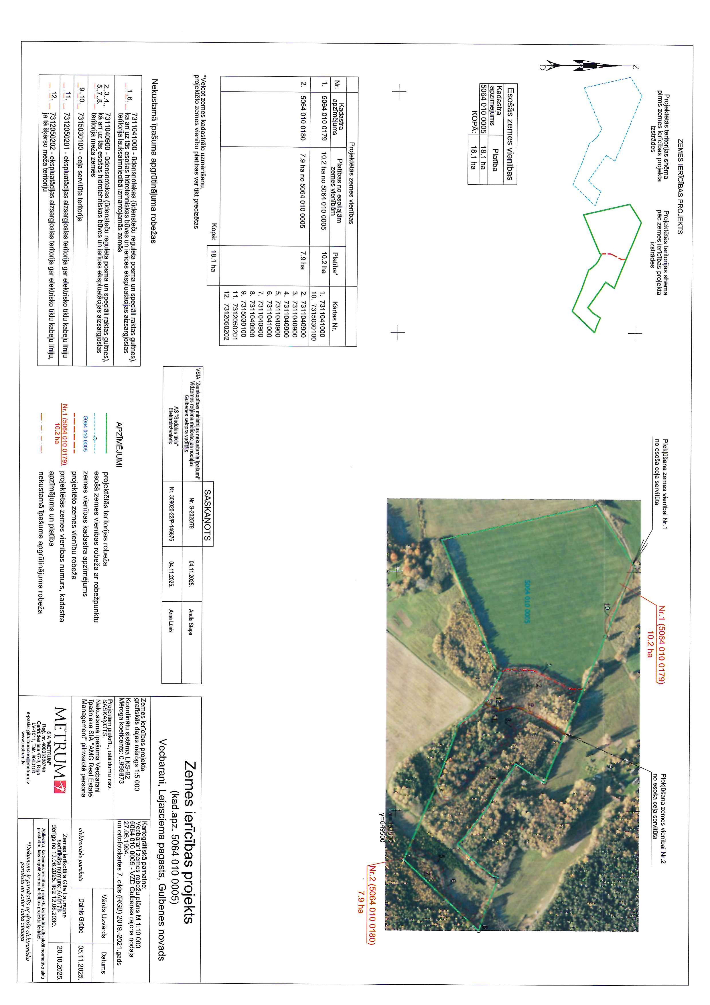
Pielikums 27.11.2025. Gulbenes novada domes lēmumam GND/2025/781

Gulbenes novada pašvaldības domes priekšsēdētājs N.Mazūrs

